**LIPIDY**

**Výskyt???**: živočichové, rostliny…

**Funkce v živých organismech: ????**

Zdroj a zásoba energie

* Živošičné tuky, rostlinné oleje
* Pohotový zdroj energie = jaterní tuk (teprve poté využíván zásobní tuk)

Stavební funkce

* Součást biomembrán
* Nezbytné pro přenos nervových vzruchů = nervová tkáň obsahuje až 40% lipidů

Ochranná funkce

* Tukový obal orgánů (ledviny) – ochrana před mechanickým poškozením, tepelná izolace

Rozpouštědla

* Fyziologicky významných látek – vitamínů (A,D,E,K)

Prekurzory pro výrobu dalších látek

**Dělení:**

1) Jednoduché (tuky, oleje, vosky)

2) Složené (fosfolipidy, glykolipidy, lipoproteiny)

3) Odvozené (terpeny, steroidy)

**JEDNODUCHÉ LIPIDY**

= estery vyšších mastných kyselin a alkoholů

??? Zopakování Esterifikace

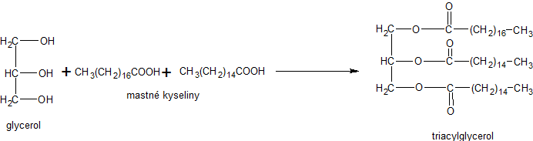

Nejčastější jsou acylglyceroly (glyceridy)

* Acylglyceroly rozdělujeme na tuky a oleje ????

|  |  |
| --- | --- |
| **TUKY** | **OLEJE** |
| Nasycené MK   * Palmitová * Stearová   Estery vyšších MK (nasycených) a glycerolu (vícestných alkoholů)  Mají MK něco společného??? Lineární řetězec, sudý počet uhlíků  Vlastnosti: ????   * Tuhé, pevné skupenství * Barva/chuť???, bez zápachu * Rozpustné v nepolárních rozpouštědlech (chloroform, benzín, ether) * hydrofóbní   Ukázka!!!!! | Nenasycené MK   * Olejová * linolová   Estery vyšších MK (nenasycených) a glycerolu   * kapalné skupenství * … možné ztužovat * … vysychání olejů = výroba fermeží, nátěrových hmot * Vznik kyslíkových můstků, vznik „filmů“ |

**Získávání tuků:** ???

* Lisování
* Extrakce
* Vytavování (škvaření)
* ztloukání

**Reakce lipidů:**

**1) Hydrolýza**

- Kyselá hydrolýza – vzniká glycerol + mastná kyselina

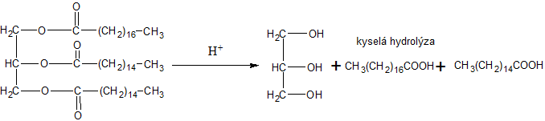

- Zásaditá hydrolýza – vzniká glycerol + soli mastných kyselin = mýdla

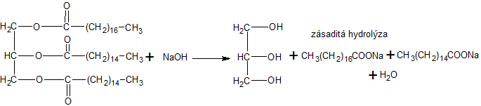

- Enzymatická ???? – lipázy, ve střevě, napomáhá žluč

Mýdla:

* pozor při práci s NaOH v laboratoři
* pokus: <http://pdf.uhk.cz/kch_old/diplomka/Myti.htm>

K mytí mastného nádobí nám nestačí jen voda, ale potřebujeme ještě nějaký mycí prostředek (např. Jar). Ten způsobí, že tuk je lépe oddělen.

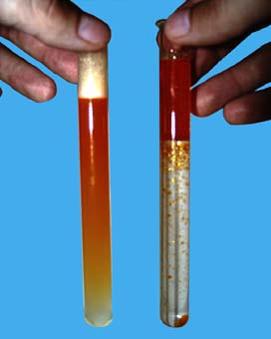Pomůcky a chemikálie: olej, voda, JAR, červená paprika, 2 zkumavky + 2 korkové zátky, stojan na zkumavky nebo malá kádinka, 2 malé sklenice, tyčinka.

Postup:

* červenou paprikou obarvíme olej
* obě zkumavky naplníme do poloviny vodou
* do jedné zkumavky (č.1) přidáme pár kapek JARu
* do obou zkumavek nalijeme asi 1 cm vysoký sloupec oleje
* zkumavky uzavřeme a řádně protřepeme
* pozorujeme

Výsledek:

* zkumavka č. 1: olej se ve formě velmi malých kapek promíchal s vodou;,
* zkumavka č.2: po skončení protřepávání se olej opět oddělil od vody a plave na hladině.

Vysvětlení: Olej je [hydrofobní](http://pdf.uhk.cz/kch_old/diplomka/Myti.htm#hydrofob) kapalina. JAR obsahuje, podobně jako mýdlo, částice - molekuly, které mají hydrofilní a hydrofobní konec. Podle principu stejný se rozpouští ve stejném pronikají hydrofobní konce molekul Jaru do oleje, kdežto hydrofilní konce vyčnívají z povrchu každé olejové kapky. Tyto hydrofilní konce jsou stejně, záporně, nabity a navzájem se odpuzují. Nemohou se tedy opět shlukovat a vznáší se, jelikož jsou velmi lehké, ve vodě. Taková směs kapalin se nazývá emulze.

(Nebo: <http://kekule.science.upjs.sk/chemia/digitalna_kniznica/assets/data/experimenty_lipidy.pdf>

(Nebo: <http://www.sikovny-cvrcek.cz/bojacne-barvy> (možná zařadím jako motivační, či úkol… Jak zviditelnit tuk v mléce)

POKUS Nebo: <http://www.e-chembook.eu/cs/lipidy>

Dodvouzkumaveknalijemepo5 mltekutého(čiréhoroztoku)mýdla. Doprvnízkumavkypřidáme2kapkyfenolftaleinu.Druhouzkumavkuobohatímo 3 ml 10%kyselinychlorovodíkové.Obsahprvnízkumavkyzískárůžovézbarvení(vlivemzásaditéhocharakterumýdla),vedruhézkumavcesevytvořísraženinakarboxylovékyseliny."

Reakce mýdla ve vodě

C17H35COONa → C17H35COO¯ + Na+

C17H35COO¯ + H2O → C17H35COOH + OH¯

2) **Žluknutí tuků** ???

* bakteriální rozklad, urychluje světlo, vysoká teplota
* dochází ke štěpení MK v místech dvojných vazeb (oxidace), a štěpení řetězce na nižší mastné kyseliny, aldehydy, ketony (které zapáchají)
* TUK + kyslík + bakterie → aldehydy, ketony, kyselina máselná

3) **Ztužování tuků** = Katalytická hydrogenace ?????

* oleje/tuky obsahují dvojné vazby, které způsobují malou trvanlivost
* vnášením (adicí) vodíku na dvojnou vazbu, dochází k přeměně na jednoduché vazby = ztužené tuky
  + stálejší vůči vzdušné oxidaci i mikroorganismům
  + nevzniká nepříjemný zápach
* Margaríny (potravinářství)



**VOSKY**

= estery vyšších mastných kyselin a vyšších jednosytných alkoholů

**Příklad????**

* Včelí vosk, rostlinné vosky, lanolín (ovčí vlna), vorvaňovina, kutikula – kutín, propolis

**Funkce?**

* Ochranná – hydrofóbnost

**Využití???**

* Výroba leštidel, farmaceutické, kosmetické výrobky

**SLOŽENÉ LIPIDY**

* Kromě mastných kyselin a alkoholů, obsahují i další složky (fosfát, cukr…)

FOSFOLIPIDY

* Obsahují v molekule esterově vázanou fosfátovou skupinu kyseliny fosforečné
* Alkohol (glycerol, sfingosin) + acyly MK + P – serin/cholin
* Amfifilní charakter
  + Hydrofobní X hydrofilní konec

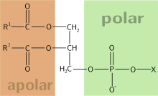 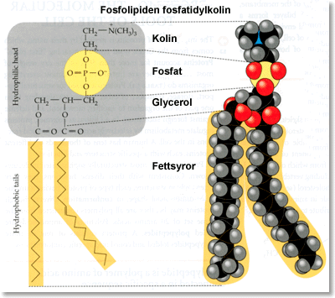

[cs.wikipedia.org](http://cs.wikipedia.org/wiki/Fosfolipid) (chybný obrázek)  / [www.naturmedel.org](http://www.naturmedel.org/sidor/bildfett2.html)

* Základ biomembrán, pochvy axonů neuronů
* Játra, žloutek, sója, ledviny
* Jak se budou chovat v prostředí vodném a nevodném? Nakreslit - micely

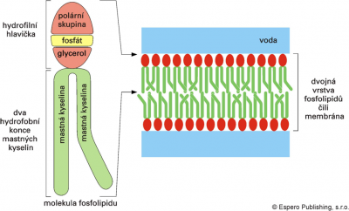 (nakreslit)

[www.mojechemie.cz](http://www.mojechemie.cz)

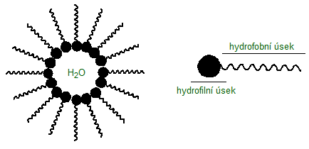

GLYKOLIPIDY

* Obsahují navázán cukr
* Vazba mezi cukrem a alkoholem ??? glykosidická vazba COC
* Př. Cerebrosid – sfingosin, galaktóza
  + **Cerebrosid  -** [Sfingosin](http://canov.jergym.cz/lipid/ruzne/vzorce/sfi2.gif) je vázán přes aminoskupinu N-glykosidickou vazbou na mastnou kyselinu (vzniklý amid se proto nazývá ceramid) a přes hydroxyskupinu O-glykosidickou vazbou na cukr (zde galaktosa, která je většinou). Cerebrosidy jsou ve větším množství v mozkové tkáni = šedá kůra mozková

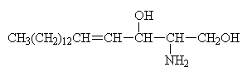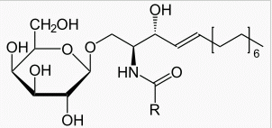

<http://canov.jergym.cz/lipid/ruzne/gl.htm>

LIPOPROTEINY

* Biomembrány buněk, lymfa, cytoplasmy buněk, plazma
* Proteiny zde převažují